**Зачем нужна математика**

Составить школьное расписание, уложить асфальт на стадионе, запустить ракету в космос ₋ ни одно из этих действий невозможно без математики. Давайте найдем еще больше вдохновляющих причин учить математику.

**Интересные факты про математику**

Математика ₋ это не только арифметические задачки. Это особый язык, который учит думать и рассуждать.

Математику называют междисциплинарной наукой, потому что она тесно связана с физикой, географией, геологией, химией. Социология и экономика неотделимы от математики, поэтому многие выводы из гуманитарных исследований опираются на математические понятия и логические законы.

Мир изменился и стал более технологичным, поэтому для любителей математики открыто множество вариантов профессионального развития.

Если 15 лет назад перспективными были сферы маркетинга и юриспруденции, то сегодня лидирует IT.

***Профессиональная востребованность = понимание технологий + способность к решению нестандартных задач. И ключ к успеху ₋ знание математики*.**

Что отличает математику от других школьных предметов:

* У одной задачи может быть несколько правильных решений;
* Есть задачи, у которых не существует решения ₋ вместо этого нужно сформировать доказательство;
* В математике множество инструментов: цифры, формулы, [графики](https://skysmart.ru/articles/mathematic/grafik-linejnoj-funkcii), схемы, [теоремы](https://skysmart.ru/articles/mathematic/aksioma-teorema). Не соскучишься!

**Математика развивает мышление**

Зачем заниматься физкультурой? Ответ простой ₋ для здоровья и красоты тела.

Зачем учить математику? Ответ на этот вопрос кажется менее очевидным.

**Математика ₋ это гимнастика для ума.** Хочешь не хочешь, но в процессе изучения будут крепчать качества, которые влияют на способ мышления. Для этого не обязательно учиться в профильном классе и участвовать в олимпиадах ₋ решение даже самых простых задачек на пропорции или [с процентами](https://skysmart.ru/articles/mathematic/kak-reshat-zadachi-s-procentami) дает значительный эффект.

Обобщение, сокращение, анализ, систематизация, выделение важного, поиск закономерностей, формулирование гипотез и доказательство теорий ₋ все это помогает развить мышление, сделать его более гибким. Точно также, как физические упражнения делают наше тело подвижнее, дают заряд сил и тренируют выносливость, математика тренирует ум.

**Математика развивает интеллект.** Набор правил и функций, которые мы изучаем в школе, делают наше мышление последовательным и логичным. Это отражается на умении рассуждать, формулировать мысли и замечать взаимосвязи. И самое увлекательное, что эти знания можно (и нужно!) применять не только в школе, но и в нестандартных ситуациях: чтобы выбрать самую выгодную банковскую карту, просчитать литры краски для ремонта или создать карту сокровищ, чтобы не забыть где они спрятаны.

**Математика ₋ универсальный международный язык**, которым владеют почти все люди на земле. Эти знания пригодятся в любой стране и могут стать предметом интересной беседы.

**Лайфхак!**

Необычный способ познакомиться ₋ спросить человека про его отношение к математике, где он ее использует и помнит ли, как извлечь квадратный корень из числа. Да, кому-то это покажется странным, но зато вас точно запомнят.

Что понять, зачем учить математику в школе, только представьте, как приятно, когда в голове нет «каши» и путаницы в рассуждениях. На этот счет еще в прошлом веке великий учёный Ломоносов сказал: «Математику только затем учить надо, что она ум в порядок приводит». Как тут можно спорить?

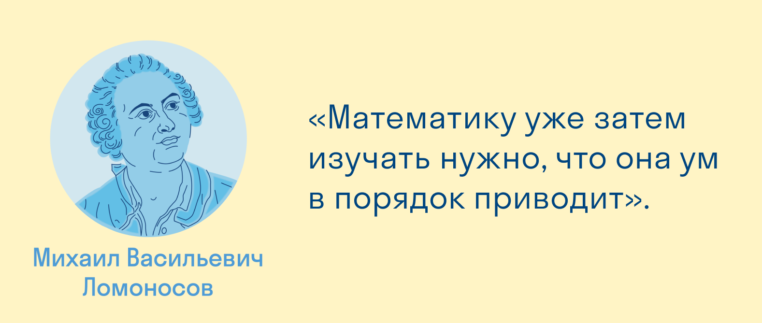

**Математика формирует характер**

Чтобы правильно решать математические задачи, недостаточно одних лишь знаний. Нужны такие качества характера, как внимательность, настойчивость, последовательность, точность и аккуратность. Чем регулярнее мы практикуемся, тем сильнее укрепляются эти черты. И еще бонус: эти качества можно применять не только на уроках в школе, но и в других сферах жизни.

Чем сложнее математические задачи, тем больше усилий и навыков нужно приложить для их решения.

Благодаря математике можно избавиться от вредных привычек:

|  |  |
| --- | --- |
| 😬 | 😍 |
| Домысливать и не уметь объяснять, почему думаешь именно так | Оперировать фактами и точными терминами и быть более убедительным |
| Запоминать информацию механически, «зазубривать» | Оценивать, анализировать, строить аналогии и подвергать критике |

**Математика тренирует память**

Ученые из Стэнфордского университета в США изучили, как человек решает математические задачи и выяснили, что взрослые люди используют для этого навык «доставать» из памяти ответы на основе прошлого опыта.

Почему учителя настаивают на регулярном посещении уроков? Дело не в их вредности, а в том, что при решении математических задач, мы «достаем» из памяти ответы на основе прошлого опыта. А чтобы этот опыт закрепить, нужно повторять материал и тренироваться в решении примеров. Только так можно запомнить все правила и формулы.

В журнале Nature Neuroscience в 2014 году опубликовали исследование про роль определенных областей головного мозга в развитии познавательной активности детей. Оказалось, что на интерес к знаниям оказывает сильное влияние гиппокамп ₋ часть мозга, которая отвечает за память.

**Интересный факт!** Определенные области головного мозга влияют на развитие познавательной активности детей. Например, на интерес к знаниям влияет часть мозга, которая отвечает за память ₋ гиппокамп. Поэтому:

* Чтобы ребенок мог избежать проблем с математикой ₋ нужно тренировать память в раннем возрасте;
* Решение математических задач развивает память школьников и мотивирует изучать еще больше.

**Математика** ₋ **волшебница, не иначе!** Систематизируем все волшебные свойства и повторим, какие навыки можно развить с помощью математики:

* Умение обобщать и находить роль частного в общем.
* Способность анализировать ситуации и принимать выверенные решения.
* Умение видеть закономерности.
* Способность грамотно и четко формулировать мысли.
* Умение логически мыслить.
* Способность быстро соображать и принимать решения.
* Навык планирования и прогнозирования.
* Навыки абстрактного мышления: умение последовательно выстраивать концепции или операции и удерживать их в уме.